Гуманитарный проект
Государственное учреждение «Кривошинский психоневрологический дом-интернат для престарелых и инвалидов»
Наименование проекта: | «Спорт для всех»  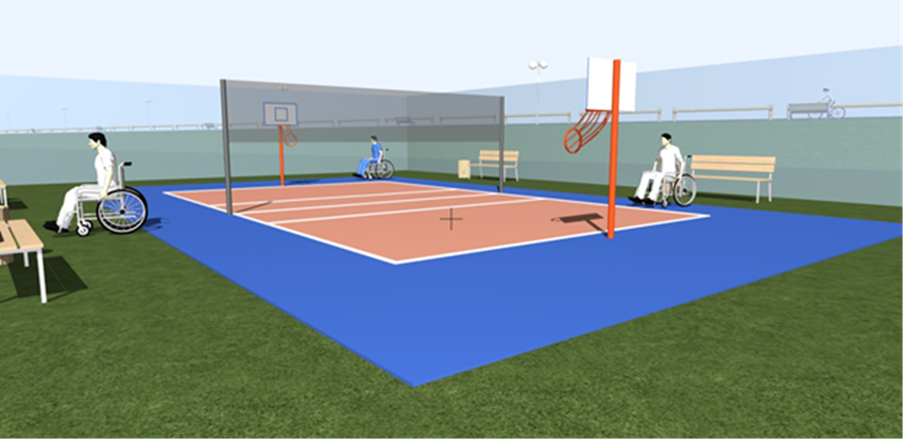
Сроки реализации: | 1 год.
Организация заявитель, предлагающая проект: | Государственное учреждение «Кривошинский психоневрологический дом-интернат для престарелых и инвалидов»
Цель проекта: | Создание условий для развития физической культуры и расширение реабилитационной среды посредством создания универсальной спортивной площадки, адаптированной для людей с ограниченными возможностями здоровья.
Задачи, планируемые: | - - укрепление материально – технической базы;  - - улучшение общего физического состояния, психоэмоционального  - - самочувствия, повышение физической активности;  - - поддержание благоприятного психологического микроклимата,  - - сохранение возможного уровня активности;  - - при реализации этого проекта будут вовлечены 90 % проживающих дома – интерната не зависимо от возраста и состояния здоровья.
Целевая группа: | Инвалиды первой, второй и третьей группы, а также пожилые люди.
Краткое описание мероприятий в рамках проекта | Обустройство спортивной площадки создаст условия для физического и духовного развития людей с ограниченными возможностями. Организация пространства спортплощадки даст инвалидам больше возможностей для социализации и улучшения здоровья.
Общий объем финансирования (в долларах США): | Общий объём финансирования (в долларах США): 45 000 $  Средства донора: 45 000 $
Место реализации проекта: | Республика Беларусь, Брестская область, Ляховичский район, д.Кривошин, ул.Репиховская 3, дом-интернат для престарелых и инвалидов.
Контактное лицо: | Синило Евгений Сергеевич, директор (8 – 01633) 5 12 16,  e-mail: krivoshin.internat@bk.ru

Humanitarian project
State Institution "Krivoshinsky Psychoneurological Boarding Home for the Elderly and Disabled"

Name of the project: | "Sport for all"
Implementation timeline: | 1 year
Applicant organization proposing the project: | State Institution "Krivoshinsky Psychoneurological Boarding Home for the Elderly and Disabled"
Objective of the project: | Creation of conditions for the development of physical culture and expansion of the rehabilitation environment through the creation of a universal sports ground adapted for people with disabilities.
Tasks planned: | - - Strengthening the material and technical base;  - - improvement of general physical condition, psycho-emotional  - - well-being, increased physical activity;  - - maintaining a favorable psychological microclimate,  - - maintaining a possible level of activity;  - - in the implementation of this project, 90% of those living at home - a boarding school will be involved, regardless of age and health status.
Target group: | Disabled people of the first, second and third groups, as well as the elderly.
Brief description of project activities | Arrangement of a sports ground will create conditions for the physical and spiritual development of people with disabilities. The organization of the sports ground space will give disabled people more opportunities for socialization and health improvement.
Total funding (in US dollars): | Total amount of financing (in USD): $45,000  Donor Funds: $45,000
Location of the project: | Republic of Belarus, Brest region, Lyakhovichi district, village Krivoshin, Repikhovskaya st. 3, nursing home for the elderly and disabled.
The contact person: | Sinilo Evgeniy Sergeevich, Director (8 – 01633) 5 12 16,  e-mail: krivoshin.internat@bk.ru

